**Федеральное Государственное Бюджетное**

**Образовательное Учреждение**

**Высшего Профессионального Образования**

**Национальный Исследовательский Университет «МЭИ»**

Институт информационных и вычислительных технологий

Кафедра Прикладной Математики

**«Разработка БД для поддержки процессов учета программного и технического обеспечения компьютеров компании»**

**Курсовой проект**

по учебной дисциплине

«Базы данных»

Выполнил:

**Крылов К.С.**

Преподаватель:

**Сидорова Н.П.**

**Москва 2021**

**Оглавление**

1. Введение

2. Описание предметной области

3. Проектирование БД

4. Реализация базы данных

5. Программная реализация

Вывод

# Введение.

**Цель** курсового проекта - разработка модели базы данных и интерфейсных средств для поддержки процессов учета и ведение бухгалтерии курсов по рисованию.

**Этапы** выполнения курсового проекта:

* анализ предметной области;
* проектирование БД в AllFusion ERwin Data Modeler;
* реализация БД средствами SQLite;
* программная реализация android интерфейса для управления БД на языке kotlin.

БД должна поддерживать выполнение следующих функций:

* Вывод списка тем, рисунки на которые ученик делал.
* Получение информации о текущем балансе ученика.
* Вывод списка всех учеников заданного возраста для формирования группы.
* Составление списка учеников, обучающихся у данного учителя.

**3. Реализация базы данных.**

*@Entity  
data class Teacher(  
 @PrimaryKey(autoGenerate = true)  
 val teacherId: Int,  
 val name: String,  
 val phone: String  
 )*

*@Entity(  
 foreignKeys = arrayOf(  
 ForeignKey(  
 entity = Teacher::class,  
 parentColumns = arrayOf("teacherId"),  
 childColumns = arrayOf("teacherId"),  
 onDelete = CASCADE,  
 onUpdate = CASCADE  
 )  
 )  
)*   
data class Student(  
 @PrimaryKey(autoGenerate = true)  
 val studentId: Int,  
 val teacherId: Int,  
 val name: String,  
 val birthDate: String,val phone: String,  
 val balance: Int,  
 val notes: String  
)

@Entity(  
 foreignKeys = arrayOf(  
 ForeignKey(  
 entity = Student::class,  
 parentColumns = arrayOf("studentId"),  
 childColumns = arrayOf("studentId"),  
 onDelete = CASCADE,  
 onUpdate = CASCADE  
 )  
 )  
)  
data class Work(  
 @PrimaryKey(autoGenerate = true)  
 val workId: Int,  
 val studentId: Int,  
 val theme: String,  
 val photo: Int  
)

# 4. Программная реализация.

Интерфейс был реализован в среде android studio.

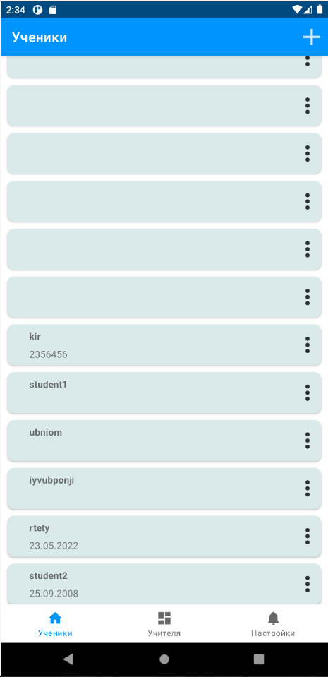

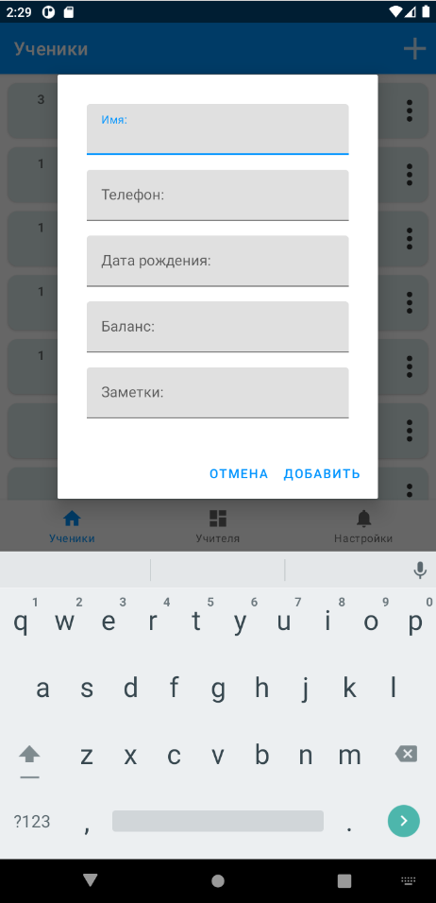

Вывод.

В результате выполнения курсового проекта был проведен анализ процесса организации процессов учета программного и технического обеспечения компьютеров компании, спроектирована БД из шести таблиц, реализованы указанные в задании функции и разработан интерфейс для работы с БД.